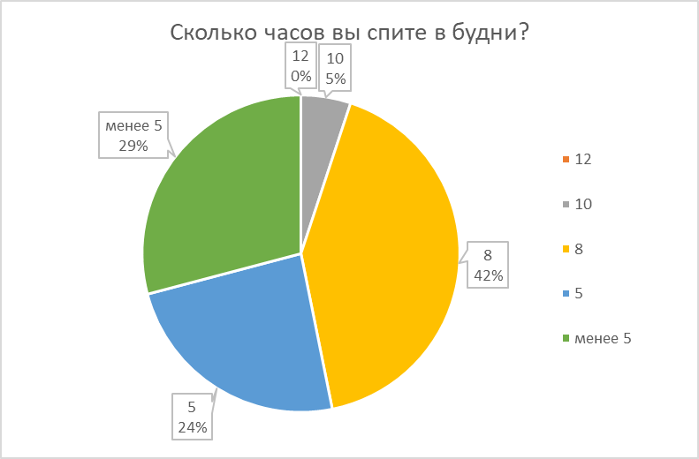
Результаты опросника 8х классов.
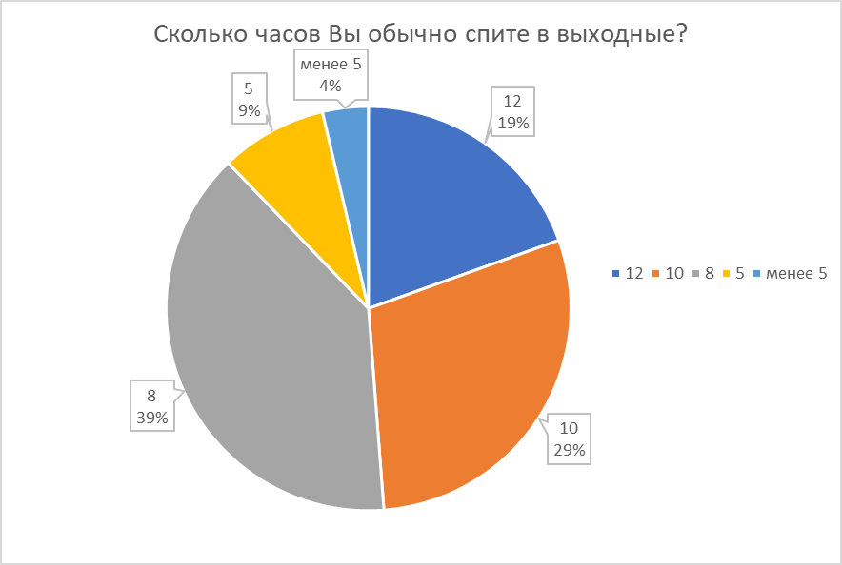
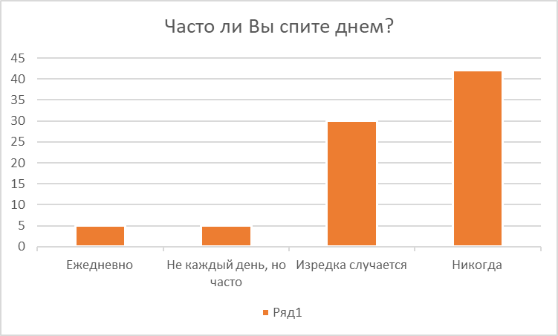
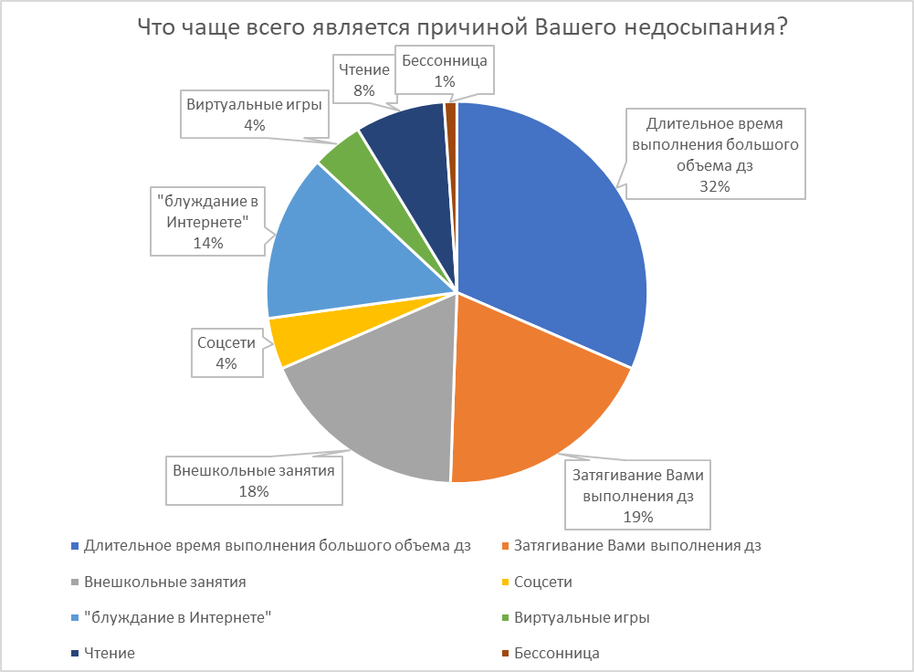
Большинство (21 человек) считают, что спать нужно 9-10 часов
Учащиеся наблюдают такой результат недосыпания:
- Болит голова
- Депрессия
- Плохое настроение
- Тошнота
- Усталость
- Ухудшение работоспособности
- Ухудшение концентрации внимания
- Ощущение «ходячего мертвеца»
- Частые болезни
- Слипшиеся глаза
- Общая слабость

